SALA PRIMERA

El detalle del movimiento de trabajo realizado por la Sala Primera durante el 2016 se presenta a continuación:

- Para el 2016, tanto la razón de congestión como la tasa de pendencia disminuyen de manera leve en comparación con el año anterior, producto de un incremento en la carga de trabajo, mientras que la de resolución se incrementa al tener un nivel resolutivo mayor.

- Del total de asuntos entrados en el 2016 (1.408), un 55,2% corresponden a la materia Contenciosa, mientras que un 27,6% a la Civil, lo que en conjunto abarcan el 82,8% de los casos ingresados.

- El rendimiento alcanzado por la Sala Primera en los últimos ocho años es alto, ello por cuanto al comparar lo resuelto con lo ingresado se advierte que por cada 100 casos entrados se registran 94 resoluciones.

- En el trienio 2013-2015 se registra una tendencia decreciente en el nivel resolutivo; no obstante, en el 2016 se revierte esa tendencia, lo cual muestra el esfuerzo del despacho por disminuir el retraso judicial.

- El total de votos de fondo resueltos en el 2016 (324), representan el 25% de las resoluciones dictadas; además, la cantidad de asuntos votados por el fondo en los dos últimos años ha estado por encima de los 300 votos, ello representa complejidad y tiempo en el análisis para dar fundamento a lo que se haya dispuesto.

- El circulante al finalizar, sugiere una tendencia creciente año con año, ello por cuanto ingresan más asuntos de los que se logran resolver; sin embargo, es importante mencionar que aproximadamente nueve de cada diez de estos expedientes activos, ingresaron a esta Sala entre el 2015 y el 2016, lo que demuestra el interés y esfuerzo por resolver los asuntos de más vieja data.

- En términos generales, para el 2016 la duración promedio se ubica en 26 meses 2 semanas, ello evidencia que se le ha estado dando trámite a los expedientes con mayor tiempo de espera de una resolución, esto por cuanto aproximadamente seis de cada diez expedientes votados por el fondo tenían más de dos años en espera de una resolución definitiva.

- La Sala Primera en función Tribunal de Casación de lo Contencioso Administrativo y Civil de Hacienda ha visto incrementado paulatinamente el volumen de asuntos entrados, lo mismo que los asuntos resueltos; sin embargo, esto último no ha sido suficiente, por cuanto a pesar del esfuerzo de la Sala por tramitar los asuntos de vieja data y disminuir el retraso judicial, el circulante ha venido con una tendencia creciente.

I. INDICADORES DE GESTIÓN
En el análisis de la gestión judicial se incluyen tres indicadores donde sus tendencias señalan un panorama de lo acontecido a lo largo de los años de análisis, lo cual coadyuva en la toma de decisiones. Estos indicadores son: tasa de congestión1, tasa de pendencia y tasa de resolución2.
En el siguiente recuadro se registra el cálculo de los indicadores para cada uno de los años contemplados en este informe:

VARIABLES | 2012 | 2013 | 2014 | 2015 | 2016
Circulante al inicio | 820 | 891 | 1.014 | 1.179 | 1.479
Casos entrados | 1.420 | 1.446 | 1.475 | 1.437 | 1.408
Casos reentrados | 7 | 24 | 9 | 20 | 26
Casos salidos | 1.356 | 1.347 | 1.319 | 1.157 | 1.320
Circulante al finalizar | 891 | 1.014 | 1.179 | 1.479 | 1.593
INDICADORES
Tasa de congestión | 1,66 | 1,75 | 1,89 | 2,28 | 2,21
Tasa de pendencia | 39,7 | 42,9 | 47,2 | 56,1 | 54,7
Tasa de resolución | 60,3 | 57,1 | 52,8 | 43,9 | 45,3

Del desglose anterior se tiene que, la razón de congestión en el 2009 era de 1,64 y siete años después es de 2,21 y si a esta cifra se expande por cien, el valor de 221 obtenido señala que por cada 221 expedientes registrados como carga de trabajo solo se lograron atender 100.

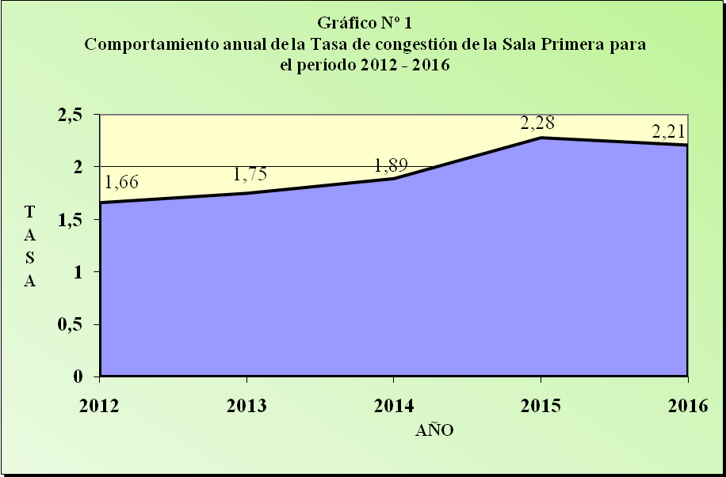
Elaborado por: Subproceso de Estadística, Dirección de Planificación.
Las tasas de pendencia y de resolución deben analizarse en forma conjunta, pues ambas se complementan y su suma es de 100%. Esto, debido a que un expediente, al descontarse del circulante, debe haber recibido una resolución o una sentencia de fondo.

En el 2016 la tasa de pendencia se ubica en 54,7%, lo que implica que por segunda vez en lo que al período de estudio respecta, se encuentra por encima de la de resolución (45,3%).

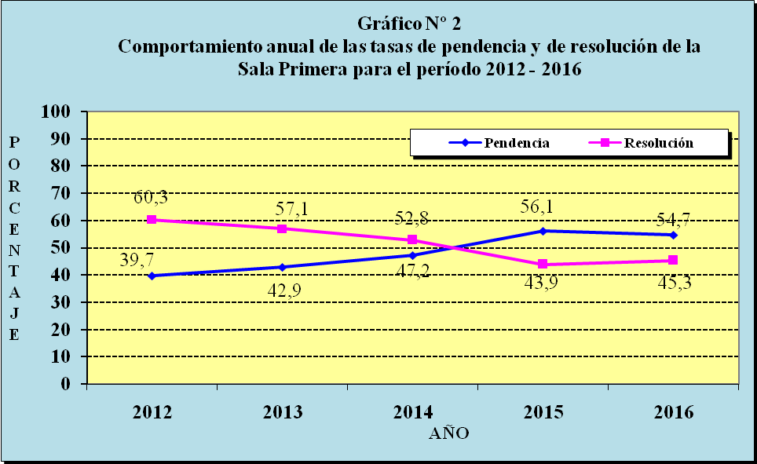
Elaborado por: Subproceso de Estadística, Dirección de Planificación.
II. CASOS ENTRADOS

En el quinquenio 2012-2016, los casos entrados se caracterizan por registrar un volumen arriba de los 1.400 asuntos, siendo que el promedio de ingreso para estos cinco años es de 1.437por año.

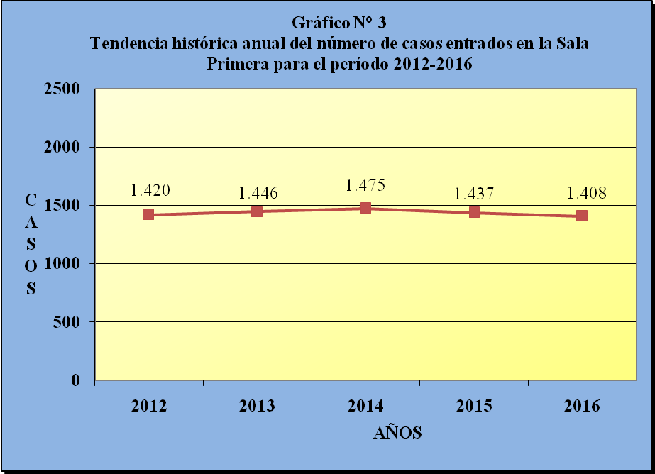
Elaborado por: Subproceso de Estadística, Dirección de Planificación
Tal y como se puede observar en el siguiente recuadro, la materia Contenciosa Administrativa es a la cual ingresa la mayor cantidad de casos.

 | Casos Entrados
Materia | 2012 | 2013 | 2014 | 2015 | 2016
Absolutos | 1.420 | 1.446 | 1.475 | 1.437 | 1.408
Civil | 402 | 340 | 331 | 300 | 388
Contenciosa | 769 | 874 | 826 | 880 | 777
Agraria | 108 | 96 | 64 | 64 | 60
Notarial | 30 | 34 | 30 | 36 | 23
Otra | 111 | 102 | 224 | 157 | 160
Porcentajes | 100,0 | 100,0 | 100,0 | 100,0 | 100,0
Civil | 28,3 | 23,5 | 22,4 | 20,9 | 27,6
Contenciosa | 54,2 | 60,4 | 56,0 | 61,2 | 55,2
Agraria | 7,6 | 6,6 | 4,3 | 4,5 | 4,3
Notarial | 2,1 | 2,4 | 2,0 | 2,5 | 1,6
Otra | 7,8 | 7,1 | 15,2 | 10,9 | 11,4

La distribución porcentual para cada una de las materias en el 2016 está compuesta por un 27, 6% de la materia Civil, 55,2% de la Materia contenciosa Administrativa, un 4,3% de la Agraria, un 1,6% de la Notarial y el restante 11,6% se refiere a otras materias.
Esta distribución se puede observar en el siguiente gráfico:

De acuerdo con el origen de los casos entrados a la Sala, aproximadamente seis de cada diez casos provienen de los tribunales de segunda instancia, mientras que poco más de dos terceras parte se originan en los juzgados de primera instancia. El restante 5% se deriva de las mismas Salas.

 | Casos Entrados
Procedencia | 2012 | 2013 | 2014 | 2015 | 2016
Absolutos | 1.420 | 1.446 | 1.475 | 1.437 | 1.408
Salas | 70 | 72 | 85 | 76 | 72
Tribunales Instancia Superior | 958 | 906 | 933 | 944 | 826
Juzgados Primera Instancia | 392 | 468 | 457 | 417 | 510
Porcentajes | 100,0 | 100,0 | 100,0 | 100,0 | 100,0
Salas | 4,9 | 5,0 | 5,8 | 5,3 | 5,1
Tribunales Instancia Superior | 67,5 | 62,7 | 63,3 | 65,7 | 58,7
Juzgados Primera Instancia | 27,6 | 32,4 | 31,0 | 29,0 | 36,2

A través de los años, se ha establecido que en la mayoría de los casos se desconoce el monto de la cuantía de los procesos, siendo que en el 2016, del total de asuntos ingresados un 99,2% se mantiene indefinida.

 | Casos Entrados
Cuantía | 2012 | 2013 | 2014 | 2015 | 2016
Absolutos | 1.420 | 1.446 | 1.475 | 1.437 | 1.408
Definida | 47 | 11 | 0 | 7 | 11
Indefinida | 1.373 | 1.435 | 1.475 | 1.430 | 1.397
Porcentajes | 100,0 | 100,0 | 100,0 | 100,0 | 100,0
Definida | 3,3 | 0,8 | 0,0 | 0,5 | 0,8
Indefinida | 96,7 | 99,2 | 100,0 | 99,5 | 99,2

Por su parte, al descartar las incompetenciasingresadas, conlleva a obtener una entrada depurada de asuntos a la Sala y que para el 2016 significa un volumen de 1.079 casos, siendo que en términos relativos constituye un 76,6% del total de asuntos entrados.

 | Casos Entrados
Tipo de Entrada | 2012 | 2013 | 2014 | 2015 | 2016
Absolutos | 1.420 | 1.446 | 1.475 | 1.437 | 1.408
Incompetencias Entradas | 386 | 320 | 420 | 267 | 329
Entrada Depurada | 1.034 | 1.126 | 1.055 | 1.170 | 1.079
Porcentajes | 100,0 | 100,0 | 100,0 | 100,0 | 100,0
Incompetencias Entradas | 27,2 | 22,1 | 28,5 | 18,6 | 23,4
Entrada Depurada | 72,8 | 77,9 | 71,5 | 81,4 | 76,6

En el siguiente recuadro se exponen los datos asociados a las incompetencias y a la entrada depurada en el último quinquenio, según la materia que corresponde.

 | Año
Materia | 2012 | 2013 | 2014 | 2015 | 2016
Incompetencias Entradas | 386 | 320 | 420 | 267 | 329
Civil | 181 | 124 | 109 | 99 | 194
Contenciosa Administrativa | 96 | 99 | 141 | 99 | 81
Agraria | 12 | 35 | 15 | 4 | 9
Notarial | 13 | 9 | 3 | 15 | 5
Otra | 84 | 53 | 152 | 50 | 40
Entrada Depurada | 1.034 | 1.126 | 1.055 | 1.170 | 1.079
Civil | 221 | 216 | 222 | 201 | 194
Contenciosa Administrativa | 673 | 775 | 685 | 781 | 696
Agraria | 96 | 61 | 49 | 60 | 51
Notarial | 17 | 25 | 27 | 21 | 18
Otra | 27 | 49 | 72 | 107 | 120

El descarte de los recursos rechazados de plano, los recursos rechazados por extemporáneos, los autos de pase y aquellos declarados como inadmisibles, ingresados y terminados, en el mismo año de la entrada depurada, implica obtener información de la “entrada para resolver por el fondo”, la cual indica que para el 2016 representa una tasa de asuntos nuevos de 29% respecto de la carga de trabajo.

 |  | Recursos |  |  |  | Posible  Entrada |  | Tasa de
 | Entrada | Rechazados | Rechazados | Autos de | Inadmi- | Para | Carga de | Posibles  Asuntos
Año | Depurada | de Plano | por | Pase | sibles | Resolver | Trabajo | de Fondo
 |  |  | Extemporáneo |  |  | por el Fondo |  | Nuevos
2013 | 1.126 | 349 | 6 | 81 | 5 | 685 | 2.361 | 29,0
2014 | 1.055 | 279 | 5 | 85 | 18 | 668 | 2.498 | 26,7
2015 | 1.170 | 207 | 14 | 65 | 21 | 863 | 2.636 | 32,7
2016 | 1.079 | 148 | 20 | 55 | 11 | 845 | 2.913 | 29,0
* El detalle de la admisibilidad de los recursos (casos terminados), de conformidad con lo ingresado únicamente
en cada año (casos entrados), se encuentra disponible a partir del 2013.
En comparación con el 2015, la tasa de posibles asuntos de fondo nuevos se decrece, como consecuencia de una disminución de la entrada para resolver por el fondo, sí como por un incremento en la carga de trabajo.
III. CASOS TERMINADOS
3.1 Aspectos generales

En el 2016, el total de asuntos resueltos revierte la tendencia mostrada tres años atrás, cuando sugería una disminución constante; sin embargo, el esfuerzo realizado hace que el nivel resolutivo se incremente. En este año, al comparar los asuntos resueltos (1.320) con los entrados (1.408), se tiene que por cada 100 asuntos entrados, la Sala logró resolver 94, por lo que el rendimiento ha sido alto.

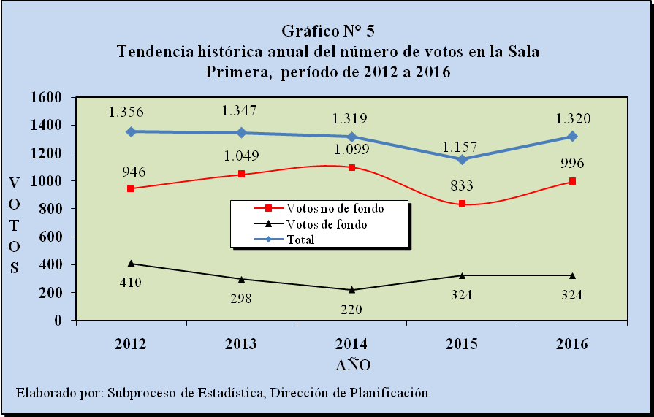
El impulso dado por la Sala en la tramitación de expedientes durante el 2016 hace que se supere en un 14,1% el nivel resolutivo del año anterior; sin embargo no es suficiente para equipararse con lo entrado, por lo que repercutirán en un alza del circulante al finalizar.

Al analizar en detalle el volumen de asuntos terminados, de manera que se pueda obtener por materia la totalidad de lo resuelto, se establece que la participación de la materia Contenciosa es superior al 50%, mientras que la Civil alcanza un 27,6%, la Agraria un 4,8%, la notarial un 1,9% y el restante 11,4% corresponde a otras materias.

 | Casos Terminados
Materia | 2012 | 2013 | 2014 | 2015 | 2016
Absolutos | 1.356 | 1.347 | 1.319 | 1.157 | 1.320
Civil | 363 | 337 | 320 | 207 | 364
Contenciosa | 773 | 776 | 721 | 670 | 716
Agraria | 81 | 107 | 56 | 83 | 64
Notarial | 23 | 34 | 33 | 27 | 25
Otra | 116 | 93 | 189 | 170 | 151
Porcentajes | 100,0 | 100,0 | 100,0 | 100,0 | 100,0
Civil | 26,8 | 25,0 | 24,3 | 17,9 | 27,6
Contenciosa | 57,0 | 57,6 | 54,7 | 57,9 | 54,2
Agraria | 6,0 | 7,9 | 4,2 | 7,2 | 4,8
Notarial | 1,7 | 2,5 | 2,5 | 2,3 | 1,9
Otra | 8,6 | 6,9 | 14,3 | 14,7 | 11,4

De acuerdo con la resolución dictada, se ha realizado una clasificación, donde se puede visualizar la información correspondiente a los votos de fondo, los cuales representan aproximadamente el 25% del total de casos resueltos y el restante 75% a los votos no de fondo. En estos últimos destacan los rechazos de plano y lo resuelto sobre aquellos expedientes donde se definió la competencia. Los casos relacionados con los votos de fondo se verán como un tema aparte.

 | Casos Terminados
Resolución Dictada | 2012 | 2013 | 2014 | 2015 | 2016
Total | 1.356 | 1.347 | 1.319 | 1.157 | 1.320
Votos de Fondo | 410 | 298 | 222 | 324 | 324
Con lugar | 62 | 54 | 49 | 70 | 65
Sin lugar | 289 | 182 | 141 | 176 | 205
Se confirma | 26 | 36 | 11 | 27 | 20
Parcialmente con lugar | 29 | 18 | 16 | 27 | 28
Se acoge | 0 | 0 | 2 | 12 | 3
Se revoca | 2 | 1 | 0 | 1 | 0
Se revoca parcialmente | 0 | 0 | 1 | 1 | 0
Se anula el voto | 2 | 7 | 2 | 10 | 3
Otros Votos | 946 | 1.049 | 1.097 | 833 | 996
Rechazado de plano | 360 | 507 | 428 | 359 | 334
Se resuelve competencia | 348 | 344 | 487 | 259 | 311
Auto de pase | 69 | 139 | 121 | 119 | 189
Auto de pase en competencia | 0 | 0 | 6 | 18 | 19
Se declara inadmisible el recurso | 8 | 11 | 24 | 30 | 47
Se rechaza de plano por extempor. | 131 | 11 | 8 | 16 | 36
Desistida | 9 | 13 | 8 | 15 | 16
Otros | 21 | 24 | 15 | 17 | 44
3.2 Votación de fondo
En los últimos dos años los votos de fondo resueltos por la Sala se ha mantenido constante con un volumen por encima de los 300 votos, ello representa complejidad y tiempo en el análisis para dar fundamento a lo que se haya dispuesto.

Al analizar los votos de fondo por materia en el período 2012-2016, se tiene que la materia Contenciosa Administrativa es la de mayor participación, ello por cuanto aproximadamente siete de cada diez votos se realizan en esta materia.
Además, entre la materia Contenciosa Administrativa y la Civil, agrupan el 85,5% del total de votos de fondo.

 | Votos de Fondo
Materia | 2012 | 2013 | 2014 | 2015 | 2016
Absolutos | 410 | 298 | 222 | 324 | 324
Civil | 66 | 42 | 38 | 49 | 59
Contenciosa | 286 | 198 | 164 | 213 | 218
Agraria | 27 | 34 | 10 | 31 | 23
Notarial | 1 | 1 | 0 | 1 | 1
Otra | 30 | 23 | 10 | 30 | 23
Porcentajes | 100,0 | 100,0 | 100,0 | 100,0 | 100,0
Civil | 16,1 | 14,1 | 17,1 | 15,1 | 18,2
Contenciosa | 69,8 | 66,4 | 73,9 | 65,7 | 67,3
Agraria | 6,6 | 11,4 | 4,5 | 9,6 | 7,1
Notarial | 0,2 | 0,3 | 0,0 | 0,3 | 0,3
Otra | 7,3 | 7,7 | 4,5 | 9,3 | 7,1

IV. CASOS EN TRÁMITE AL FINALIZAR

4.1 Aspectos generales

El comportamiento seguido por esta variable en los últimos cinco años se visualiza con una tendencia alcista, lo cual es debido principalmente a que el nivel resolutivo es menor que la cantidad de casos ingresados, lo que conlleva a un incremento de los casos en el circulante; sin embargo, es importante mencionar que aproximadamente nueve de cada diez de estos expedientes activos, ingresaron a esta Sala entre el 2015 y el 2016.

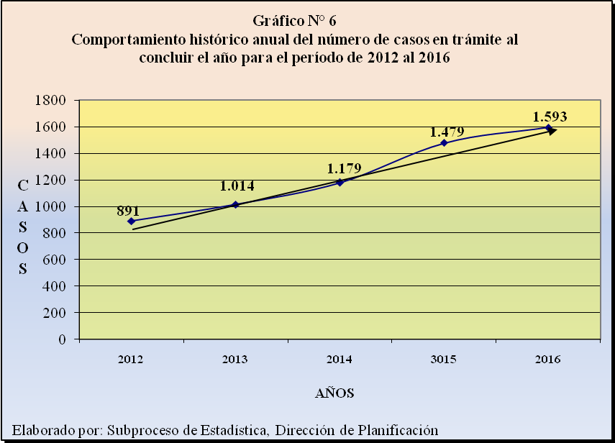

El volumen de asuntos activos al finalizar el 2016 es de 1.593 expedientes, lo cual representa un incremento en términos relativos de 7,7%, mientras que en absolutos es de 114 casos.
 | Circulante al Finalizar el Año
Materia | 2012 | 2013 | 2014 | 2015 | 2016
Absolutos | 891 | 1.014 | 1.179 | 1.479 | 1.593
Civil | 149 | 163 | 176 | 270 | 257
Contenciosa | 617 | 729 | 840 | 1.066 | 1.138
Agraria | 70 | 60 | 68 | 49 | 49
Notarial | 13 | 11 | 9 | 18 | 17
Otra | 42 | 51 | 86 | 76 | 132
Porcentajes | 100,0 | 100,0 | 100,0 | 100,0 | 100,0
Civil | 16,7 | 16,1 | 14,9 | 18,3 | 16,1
Contenciosa | 69,2 | 71,9 | 71,2 | 72,1 | 71,4
Agraria | 7,9 | 5,9 | 5,8 | 3,3 | 3,1
Notarial | 1,5 | 1,1 | 0,8 | 1,2 | 1,1
Otra | 4,7 | 5,0 | 7,3 | 5,1 | 8,3
El análisis por materia establece una participación alta de la materia contenciosa, ello por cuanto en el cuatrienio 2013-2016 el peso relativo supera el 70%.

4.2 Existencia al finalizar de acuerdo al tiempo de espera judicial

Al observar el listado de expedientes que conforman el circulante al finalizar, se advierte de acuerdo al año de ingreso a la corriente judicial que existen 53 expedientes que ingresaron entre los años 1993 y 2004, lo que significa un 3,3%, del 2005 al 2012 el porcentaje de participación es de 32,3%, mientras que del 2013 al 2016 es de 64,4%. Ello evidencia, tal y como se muestra en el siguiente gráfico que la mayoría de los expedientes ingresaron al ámbito judicial en los últimos cuatro años.

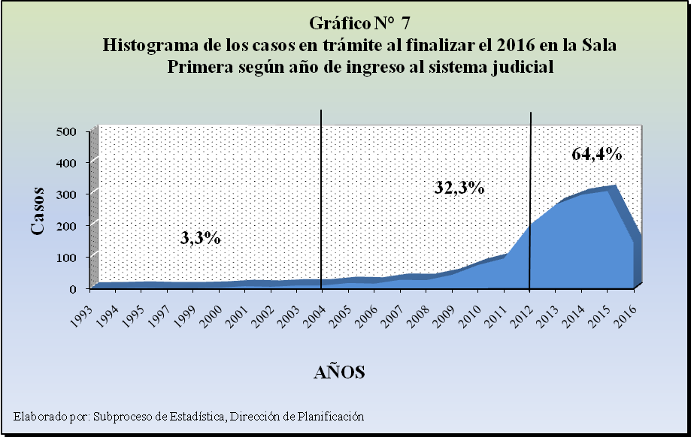

4.3 Existencia al finalizar de acuerdo al tiempo de espera en la Sala

Ahora al analizar los casos de acuerdo al año de entrada en la Sala Primera, se puede distinguir que aproximadamente el 90% de los casos activos ingresaron al despacho durante el 2016, por lo que es relevante señalar el esfuerzo de la Sala por haberle dado trámite a aquellos casos de más vieja data.

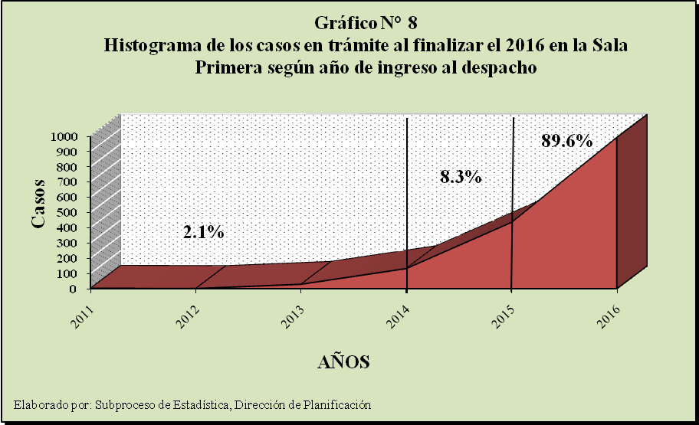
V. PROMEDIOS DE DURACIÓN
En el último quinquenio se ha producido un incremento consecutivo en la duración promedio de aquellos casos que fueron votados por el fondo, lo cual es debido principalmente por el trámite de aquellos casos de vieja data, ello se evidencia al tener para el 2016, que la mayoría (90%) de los expedientes ingresados a esta Sala se originaron en ese mismo año. También, se determina que aproximadamente seis de cada diez expedientes votados por el fondo tenían más de dos años en espera de una resolución definitiva.

En términos generales, para el 2016 la duración promedio se ubica en 26 meses 2 semanas, mientras que para la materia Civil la duración promedio es de 24 meses 2 semanas, en lo que respecta a la materia Contenciosa la duración es de 28 meses y en la Agraria es de 26 meses 3 semanas.

 | Duración de los Votos de Fondo (V = Votos M = Meses S = Semanas)
Materia | 2012 |  |  | 2013 |  |  | 2014 |  |  | 2015 |  |  | 2016
 | V | M | S | V | M | S | V | M | S | V | M | S | V | M | S
Total | 410 | 16 | 0 | 298 | 18 | 2 | 222 | 22 | 0 | 324 | 23 | 2 | 324 | 26 | 2
Civil | 66 | 15 | 2 | 42 | 16 | 3 | 38 | 21 | 0 | 49 | 21 | 3 | 59 | 24 | 2
Contenciosa | 286 | 16 | 2 | 198 | 19 | 1 | 163 | 22 | 2 | 213 | 24 | 2 | 218 | 28 | 0
Agraria | 27 | 14 | 1 | 34 | 18 | 3 | 9 | 21 | 1 | 31 | 23 | 1 | 23 | 26 | 3
Notarial | 1 | 13 | 0 | 1 | 19 | 0 | 0 | --- | --- | 0 | --- | --- | 2 | 18 | 0
Otra | 30 | 13 | 2 | 23 | 14 | 0 | 12 | 17 | 3 | 31 | 18 | 0 | 23 | 15 | 3

- LA SALA PRIMERA EN FUNCIÓN DEL TRIBUNAL DE CASACIÓN CONTENCIOSO ADMINISTRATIVO Y CIVIL DE HACIENDA

El movimiento de trabajo realizado por la Sala Primera en función del Tribunal de Casación Contencioso Administrativo durante el 2016 se presenta a continuación.

 | Año
Descripción | 2012 | 2013 | 2014 | 2015 | 2016
Variables
Circulante al iniciar | 31 | 53 | 76 | 114 | 134
Casos entrados | 87 | 131 | 143 | 130 | 248
Casos reentrados | 0 | 1 | 5 | 4 | 1
Casos terminados | 65 | 109 | 110 | 114 | 144
Circulante al finalizar | 53 | 76 | 114 | 134 | 239
Indicadores
Razón de congestión | 1,82 | 1,70 | 2,04 | 2,18 | 2,66
Tasa de pendencia | 44,9 | 41,1 | 50,9 | 54,0 | 62,4
Tasa de resolución | 55,1 | 58,9 | 49,1 | 46,0 | 37,6

INDICADORES DE GESTIÓN JUDICIAL
Del recuadro anterior se determina una tendencia alcista de la razón de congestión, llegando en el 2016 a obtener el valor más alto de los últimos años (2,66).

Por su parte, la tasa de pendencia en concordancia con la razón de congestión sigue con una tendencia similar, mientras que la tasa de resolución registra un comportamiento inverso, al ser indicadores complementarios entre sí.

MOVIMIENTOS GENERALES
Durante los últimos cinco años, la Sala Primera en función del Tribunal de Casación de lo Contencioso Administrativo y Civil de Hacienda ha recibido un total de 739 expedientes, donde se distingue un incremento año con año de la entrada de asuntos, siendo el 2016 cuando ingresó la mayor cantidad de ellos y donde la mayoría son de carácter ordinario (95,2%).

 | Casos Entrados
Tipo de Caso | 2012 | 2013 | 2014 | 2015 | 2016
Total | 87 | 131 | 143 | 130 | 248
Ordinario | 72 | 121 | 130 | 114 | 236
Ejecución de Sentencia | 5 | 6 | 3 | 4 | 0
Ejecución del acto | 1 | 0 | 0 | 0 | 0
Empleo Público | 6 | 3 | 0 | 6 | 9
Otros | 3 | 1 | 10 | 6 | 3
% Ordinarios | 82,8 | 92,4 | 90,9 | 87,7 | 95,2

Respecto de los casos terminados, se tiene un incremento paulatino, al igual que los casos entrados; no obstante, al ser la proporción menor a estos últimos, repercutirá en un aumento del circulante al finalizar.

Al igual que ha ocurrido en años anteriores, el rechazo de plano es el principal motivo de término de los asuntos resueltos, seguido por los votos de fondo “sin lugar” y los “con lugar”, tal y como se observa en la siguiente tabla.

 | Casos Terminados
Motivo de Término | 2012 | 2013 | 2014 | 2015 | 2016
Total | 65 | 109 | 110 | 114 | 144
Votos de Fondo | 28 | 38 | 51 | 44 | 64
Sin lugar | 24 | 27 | 35 | 27 | 42
Se confirma | 0 | 0 | 0 | 0 | 0
Se revoca | 0 | 0 | 0 | 0 | 0
Con lugar | 3 | 8 | 16 | 17 | 22
Parcialmente con lugar | 1 | 2 | 0 | 0 | 0
Se revoca parciamente | 0 | 0 | 0 | 0 | 0
Se anula el voto | 0 | 1 | 0 | 0 | 0
Otros Votos | 37 | 71 | 59 | 70 | 80
Rechazado de plano | 28 | 56 | 54 | 56 | 55
Se resuelve competencia | 1 | 0 | 0 | 0 | 0
Se rechaza de plano por extempor. | 5 | 1 | 2 | 0 | 0
Se declara inadmisible el recurso | 0 | 0 | 0 | 2 | 2
Auto de pase en competencias | 0 | 0 | 0 | 0 | 0
Auto de pase | 2 | 9 | 1 | 5 | 8
Desistido | 1 | 1 | 0 | 1 | 0
Rechazado | 0 | 0 | 0 | 0 | 0
Acoge | 0 | 0 | 0 | 4 | 2
Deniega | 0 | 0 | 0 | 0 | 0
Otros | 0 | 4 | 2 | 2 | 13

De los datos obtenidos en el recuadro anterior se determina que el despacho logra resolver 64 votos de fondo para una participación relativa de 44,4% y 78 votos no de fondo lo que constituye el restante 55,6%.

 | Casos Terminados
Tipo de Voto | 2012 | 2013 | 2014 | 2015 | 2016
Total | 65 | 109 | 110 | 114 | 144
Votos de Fondo | 28 | 38 | 51 | 44 | 64
Otros Votos | 37 | 71 | 59 | 70 | 80
Total | 100,0 | 100,0 | 100,0 | 100,0 | 100,0
Votos de Fondo | 43,1 | 34,9 | 46,4 | 38,6 | 44,4
Otros Votos | 56,9 | 65,1 | 53,6 | 61,4 | 55,6

Por su parte, los casos activos al finalizar cada uno de los períodos, constituyen un crecimiento continuo, lo cual es consecuencia de un mayor ingreso de los casos entrados en comparación con el nivel resolutivo logrado por el despacho; sin embargo, es importante mencionar que la mayoría de estos asuntos (95%) ingresaron a la Sala durante el bienio 2015-2016, por lo que se han realizado esfuerzos por disminuir los asuntos de más vieja data.

En lo que a la duración promedio se refiere, en los últimos años se ha venido incrementando la duración de los votos de fondo; no obstante, se debe aclarar que en caso de descontar aquellos valores extremos, la duración promedio en el 2016 disminuye a 10 meses 3 semanas, de ahí que la Sala se ha dado a la tarea de darle trámite a aquellos asuntos que tienen más tiempo de espera de una resolución definitiva.
AÑO | PROMEDIO DE DURACIÓN VOTOS DE FONDO EN FUNCIÓN DEL TRIBUNAL DE CASACIÓN DE LO CONTENCIOSO ADMINISTRATIVO
AÑO | VOTOS | DURACIÓN
2012 | 28 | 4 meses | 3 semanas
2013 | 38 | 10 meses | 2 semanas
2014 | 51 | 10 meses | 1 semana
2015 | 44 | 12 meses | 1 semana
2016 | 64 | 17 meses | 1 semana

De seguido se muestra un recuadro con datos del 2016 sobre el tiempo de espera de los asuntos tramitados por el fondo. Al Respecto se determina que la mayor cantidad de votos corresponde a aquellos casos en que la demora es igual o superior a los 18 meses, evidenciado las expectativas de la Sala por conseguir la disminución de casos con tiempos de espera altos.

DURACIÓN | VOTOS DE FONDO 2016
TOTAL | 64
Menos de 6 meses | 4
De 6 a menos de 12 meses | 15
De 12 a menos de 18 meses | 16
De 18 meses o más | 29

1 Esta tasa determina el grado de saturación o retraso existente, si este ha disminuido o por el contrario se ha aumentado a través del tiempo. Si la tasa de congestión es mayor a 1 (uno), existe congestión en un despacho judicial, materia o Sistema Judicial. Si la tasa de congestión es igual a 1 (uno), no registra congestión, por lo que se le ha dado trámite en el período a todos los casos ingresados y pendientes; esto significa que no tiene casos pendientes para el año siguiente.
2 La pendencia o asuntos pendientes, se refieren a la cantidad de expedientes que están a la espera de ser tramitados o bien que ya iniciaron su tramitación, pero aún no se da por terminado. Por su parte, la resolución va a indicar cuántos de los expedientes que estaban pendientes se les dio término.
Entiéndase como incompetencias entradas en la tabla o conflictos de competencia.
Las definiciones de los indicadores de gestión judicial se delimitaron en el primer apartado del presente análisis, e igualmente aplican para estas labores especiales de la Sala Primera, en función de Tribunal de Casación, en materia Contenciosa Administrativa.

